Veřejnoprávní smlouva č. 15/2015 o poskytnutí dotace z rozpočtu města Český Těšín
„Podpora sociálních služeb pro rok 2025“

mezi:

Poskytovatelem dotace: Město Český Těšín
Zastoupený: p. Karlem Kulou, starostou města
Sídlo: nám. ČSA 1, 737 01 Český Těšín
IČO: 002 974 37
Bankovní spojení: Komerční banka a.s., expozitura Český Těšín
č. účtu 86-6000360257/0100

Příjemce dotace: Slezská diakonie
Zastoupený: Mgr. Zuzanou Filipkovou, Ph.D., ředitelkou
Sídlo: Na Nivách 259/7, 737 01 Český Těšín
Právní forma: Evidované církevní právnické osoby
IČO: 654 685 62
Bankovní spojení: Komerční banka, a.s.
č. účtu 23035791/0100

uzavírají podle ustanovení § 85písm. c) zákona č. 128/2000 Sb., o obcích, ve znění pozdějších předpisů veřejnoprávní smlouvu o poskytnutí dotace z rozpočtu města.

Město Český Těšín dle usnesení Zastupitelstva města Český Těšín ze dne 9.12.2024, č. 362/14.ZM poskytne dotaci z rozpočtu města na rok 2025: Slezská diakonie.

I.
ZÁKLADNÍ USTANOVENÍ

- Tato smlouva je veřejnoprávní smlouvou uzavřenou dle § 10a odst. 5 zákona č. 250/2000 Sb., o rozpočtových pravidlech územních rozpočtů, ve znění pozdějších předpisů (dále jen „zákon č. 250/2000 Sb.“).

- Účelová dotace poskytnutá podle této smlouvy je veřejnou finanční podporou ve smyslu zákona č. 320/2001 Sb., o finanční kontrole ve veřejné správě a o změně některých zákonů (zákona o finanční kontrole), ve znění pozdějších předpisů (dále jen „zákon o finanční kontrole“), se všemi právními důsledky s tím spojenými.

- Neoprávněné použití dotace, nebo zadržení prostředků poskytnutých z rozpočtu poskytovatele je porušením rozpočtové kázně podle § 22 zákona č. 250/2000 Sb.
V případě porušení rozpočtové kázně bude postupováno dle zákona
č. 250/2000 Sb.

II.
PŘEDMĚT SMLOUVY

- Poskytovatel se touto smlouvou zavazuje poskytnout podle dále sjednaných podmínek příjemci účelovou dotaci a příjemce se zavazuje tuto dotaci přijmout a užít v souladu
s jejím účelovým určením a za podmínek stanovených touto smlouvou.

III.
ÚČELOVÉ URČENÍ A VÝŠE DOTACE

- Poskytovatel poskytne příjemci na níže uvedený účel dotaci za podmínek uvedených
v čl. IV. této smlouvy z rozpočtu města ve výši 3.232.000,-- Kč, (slovy: třimilionydvěstětřicetdvatisíc Kč).

- Dotace je poskytována na úhradu skutečně vynaložených uznatelných nákladů,
a to na částečné financování nákladů, ve formě vyrovnávací platby dle podmínek pověření, souvisejících s provozem registrovaných sociálních služeb v roce 2025 následovně:
- 350.000,-- Kč (ID 2434027 – denní stacionáře),
- 300.000,-- Kč (ID 2604518 – domovy pro osoby se zdravotním postižením),
- 940.000,-- Kč (ID 3475508 – sociálně terapeutické dílny),
- 100.000,-- Kč (ID 9674774 – chráněné bydlení),
- 50.000,-- Kč (ID 9697726 – odlehčovací služby),
- 100.000,-- Kč (ID 4534710 – osobní asistence),
- 255.000,-- Kč (ID 1844995 – nízkoprahové denní centrum),
- 190.000,-- Kč (ID 3942701 – noclehárny),
- 92.000,-- Kč (ID 4136224 – terénní programy),
- 150.000,-- Kč (ID 4967640 – odlehčovací služby),
- 155.000,-- Kč (ID 1603271 – sociálně aktivizační služby pro seniory a osoby se zdravotním postižením),
- 110.000,-- Kč (ID 5283141 – raná péče),
- 440.000,-- Kč (ID 3147379 – sociální rehabilitace).

IV.
ZÁVAZKY SMLUVNÍCH STRAN

- Poskytovatel poskytne dotaci příjemci ve čtyřech splátkách převody ve prospěch účtu příjemce č. 23035791/0100, a to po nabytí účinnosti smlouvy takto: 1.232.000,-- Kč
do 31. 01. 2025, 1.000.000,-- Kč do 31. 03. 2025, 500.000,-- Kč do 30. 05. 2025 a 500.000,-- Kč do 31. 07. 2025.

- Příjemce se zavazuje při použití peněžních prostředků splnit tyto podmínky:

- řídit se při použití poskytnuté dotace touto smlouvou, podmínkami uvedenými v Dotačním programu a právními předpisy,
- použít poskytnutou dotaci pouze v souladu s jejím účelovým určením na úhradu skutečně vynaložených uznatelných nákladů vzniklých v období od 01. 01. 2025
do 31. 12. 2025 a vyhovujících zásadám účelnosti, efektivnosti a hospodárnosti
dle zákona o finanční kontrole,
- oznámit a vrátit nevyčerpané finanční prostředky poskytnuté dotace zpět na účet poskytovatele dotace č. 86-6000360257/0100, a to do 7 kalendářních dnů ode dne předložení závěrečného vyúčtování, nejpozději však do 7 kalendářních dnů od termínu stanoveného pro předložení závěrečného vyúčtování. Rozhodným okamžikem vrácení nevyčerpaných finančních prostředků dotace zpět na účet poskytovatele je den jejich odepsání z účtu příjemce,
- nepřevést poskytnutou dotaci na jiný právní subjekt.

- Příjemce se zavazuje dodržet tyto podmínky související s účelem, na nějž byla dotace poskytnuta:
- řídit se při vyúčtování poskytnuté dotace touto smlouvou, podmínkami uvedenými v Dotačním programu a právními předpisy,
- zrealizovat činnost vlastním jménem, na vlastní účet a na vlastní odpovědnost,
a naplnit účelové určení dle čl. III. této smlouvy,
- použít poskytnutou dotaci pouze k úhradě skutečně vynaložených uznatelných nákladů vymezených v čl. V. této smlouvy,
- dosáhnout stanoveného účelu v období od 01. 01. 2025 do 31. 12. 2025,
- označit originály všech účetních dokladů, k jejichž úhradě byla použita dotace, uvést formulaci „Financováno z rozpočtu města Český Těšín“, s uvedením výše použité dotace v Kč,
- na požádání předložit a umožnit poskytovateli nahlédnutí do všech účetních dokladů týkajících se dotace,
- dodržet nákladový rozpočet, který tvoří přílohu č. 1 této smlouvy a je její nedílnou součástí. Od tohoto nákladového rozpočtu je možno se odchýlit jen následujícím způsobem:
- bez omezení provádět vzájemné finanční úpravy jednotlivých nákladových položek (uvedených v nákladovém rozpočtu) v rámci jednoho druhu uznatelného nákladu za předpokladu, že bude dodržena stanovená výše příslušného druhu uznatelného nákladu a změny nebudou mít vliv
na stanovené účelové určení,
- předložit poskytovateli na předepsaném formuláři a v elektronické podobě na CD závěrečné vyúčtování:
- „závěrečné vyúčtování dotace poskytnuté z rozpočtu města Český Těšín“ (příloha č. 6 Dotačního programu),
- kopie účetních dokladů týkajících se dotace dle podmínek stanovených
v čl. XI. Dotačního programu,
a to nejpozději do 30. 06. 2026 včetně finančnímu odboru MěÚ. Závěrečné vyúčtování se považuje za předložené poskytovateli dnem jeho předání k přepravě provozovateli poštovních služeb, podáním na podatelně městského úřadu, nebo zasláním do datové schránky poskytovatele,
- do 15. 07. 2026 předložit finančnímu odboru MěÚ účetní závěrku za danou organizaci,
- řádně v souladu s právními předpisy uschovat originály všech účetních dokladů vztahujících se k dotaci,
- po dobu 3 let od nabytí účinnosti této smlouvy nezcizit ani nedat do užívání jinému subjektu drobný dlouhodobý hmotný majetek pořízený z prostředků získaných z dotace poskytnuté na základě této smlouvy,
- umožnit poskytovateli v souladu se zákonem o finanční kontrole a zákonem
č. 255/2012 Sb., o kontrole (kontrolní řád), ve znění pozdějších předpisů, kontrolovat dodržení podmínek, za kterých byla dotace poskytnuta,
- neprodleně, nejpozději však do 7 kalendářních dnů, informovat poskytovatele o všech změnách týkajících se čerpání dotace nebo identifikace příjemce.
V případě změny účtu je příjemce povinen rovněž doložit vlastnictví k účtu, a to kopií příslušné smlouvy, nebo potvrzení peněžního ústavu. Z důvodu změn identifikačních údajů smluvních stran či změny účtu není nutné uzavírat ke smlouvě dodatek,
- neprodleně, nejpozději do 7 kalendářních dnů, informovat poskytovatele o vlastní přeměně a o tom, na který subjekt přejdou práva a povinnosti z této smlouvy;
- neprodleně, nejpozději do 7 kalendářních dnů informovat poskytovatele o podání návrhu na zahájení insolvenčního řízení, v němž bude příjemce označen jako dlužník; bude – li insolvenční řízení zahájeno před vyplacením dotace, je poskytovatel oprávněn od této smlouvy odstoupit,
- dodržet podmínky povinné propagace stanovené v čl. VII této smlouvy.

- Porušení podmínek uvedených v odst. 3 písm. h), m), n), o) a p) je považováno za porušení méně závažné povinnosti ve smyslu ust. § 10a odst. 6 zákona č. 250/2000 Sb.
Odvod za tato porušení rozpočtové kázně se stanoví následujícím procentem:
- Předložení vyúčtování podle odst. 3 písm. h) po stanovené lhůtě:
do 7 kalendářních dnů 5 % poskytnuté dotace
od 8 do 30 kalendářních dnů 10 % poskytnuté dotace
od 31 do 50 kalendářních dnů 20 % poskytnuté dotace
- Porušení podmínky stanovené v odst. 3 písm. m) 2 % poskytnuté dotace
- Porušení podmínky stanovené v odst. 3 písm. n) 10 % poskytnuté dotace
- Porušení podmínky stanovené v odst. 3 písm. o) 10 % poskytnuté dotace
- Porušení podmínky stanovené v odst. 3 písm. p) 2 % poskytnuté dotace.
V.
UZNATELNÝ NÁKLAD
- „Uznatelný náklad“ je náklad, který splňuje níže uvedenou podmínku:
- byl vynaložen dle podmínek stanovených v písm. b), bodu 2, čl. IV této smlouvy
a čl. VII. Dotačního programu,
- Všechny ostatní náklady vynaložené příjemcem a náklady označeny jako neuznatelné náklady v čl. VII. Dotačního programu jsou považovány za náklady neuznatelné.

VI.
ZÁVAZEK VEŘEJNÉ SLUŽBY
- Příjemce prohlašuje, že služby (činnosti) podpořené dotací dle této smlouvy jsou vykonávány v režimu závazku veřejné služby na základě pověření Moravskoslezského kraje
(ev. č. smlouvy 03768/2023/SOC ve znění dodatku č. 1, dále jen „pověření“) dle Rozhodnutí Komise č. 2012/21/EU ze dne 20. prosince 2011 o použití čl. 106 odst. 2 Smlouvy o fungování Evropské unie na státní podporu ve formě vyrovnávací platby za závazek veřejné služby udělené určitým podnikům pověřeným poskytováním služeb obecného hospodářského zájmu.
- Poskytovatel dotace přistupuje k výše uvedenému pověření Moravskoslezského kraje
a poskytuje příjemci finanční prostředky jako vyrovnávací platbu dle podmínek pověření.

VII.
PROPAGACE
Příjemce se zavazuje k tomu, že v průběhu realizace činnosti, bude prokazatelným a vhodným způsobem prezentovat město Český Těšín. Zajistí zveřejnění informace o tom,
že uvedená činnost byla finančně podpořena z rozpočtu města Český Těšín.
Způsob propagace je příjemce povinen doložit společně s vyúčtováním dotace
(např. kopie článků z tisku, odkaz na webové stránky, letáky aj.). Zvolený způsob propagace musí být veřejně přístupný.

VIII.
ZÁVĚREČNÁ USTANOVENÍ

- V případě, že poskytovatel odstoupí od smlouvy, je příjemce povinen přijatou dotaci vrátit zpět na účet poskytovatele, a to v plně poskytnuté výši.
- Případné změny a doplňky této smlouvy budou smluvní strany řešit písemnými, vzestupně číslovanými dodatky k této smlouvě, které budou výslovně za dodatky této smlouvy označeny.
- Tato smlouva se vyhotovuje ve třech stejnopisech s platností originálu, z nichž dva obdrží poskytovatel a jeden příjemce.
- Nedílnou součástí této smlouvy je nákladový rozpočet, který tvoří přílohu č. 1 této smlouvy.
- Příjemce bere na vědomí a výslovně souhlasí s tím, že smlouva včetně případných dodatků bude zveřejněna na oficiálních stránkách města Český Těšín v případě, že se na tuto smlouvu vztahuje paragrafové znění 10d, zákon č. 250/2000 Sb., o rozpočtových pravidlech územních rozpočtů. Vztahuje-li se na tuto smlouvu včetně případných dodatků povinnost uveřejnění v registru smluv podle zákona č. 340/2015 Sb., o zvláštních podmínkách účinnosti některých smluv, uveřejňování těchto smluv a o registru smluv (zákon o registru smluv), zajistí její uveřejnění poskytovatel dotace, a to i v případě, kdy druhou smluvní stranou bude rovněž povinný subjekt ze zákona.
- Osobní údaje uvedené v této smlouvě budou zpracovávány pouze za účelem plnění
této smlouvy.
- Tato smlouva nabývá platnosti dnem podpisu oběma smluvními stranami a účinnosti dnem uveřejnění v registru smluv.
- Doložka platnosti právního jednání dle § 41 zákona č. 128/2000 Sb., o obcích (obecní zřízení), ve znění pozdějších předpisů:
O poskytnutí dotace a uzavření této veřejnoprávní smlouvy rozhodlo Zastupitelstvo
města svým usnesením č. 362/14.ZM ze dne 9.12.2024.

Za poskytovatele Za příjemce
v Českém Těšíně dne: v Českém Těšíně dne:

---------------------------------- ----------------------------------
Karel Kula Mgr. Zuzana Filipková, Ph.D.
starosta města ředitelka

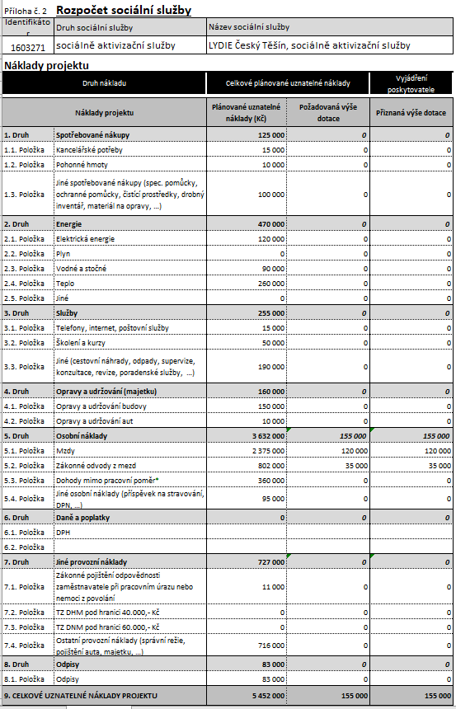

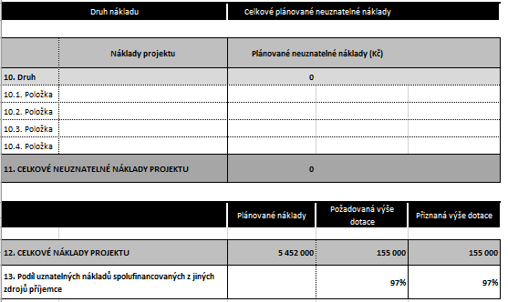
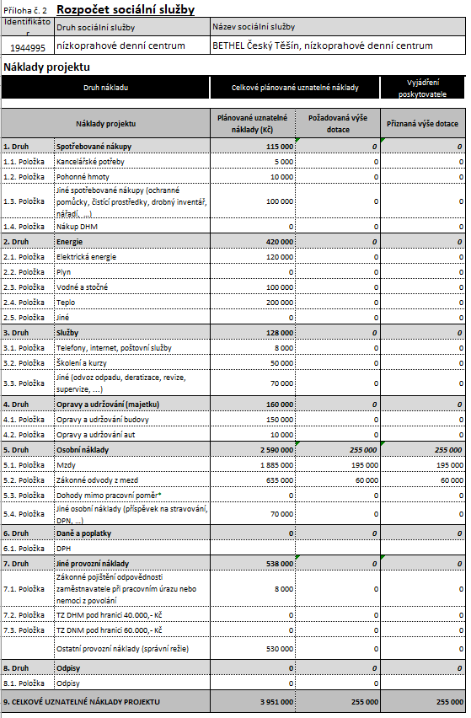

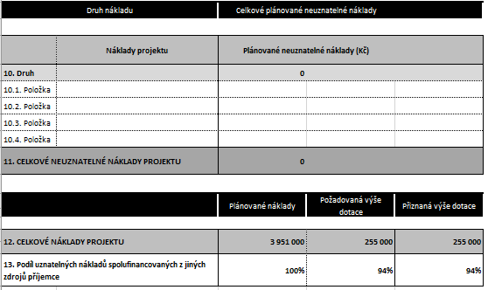

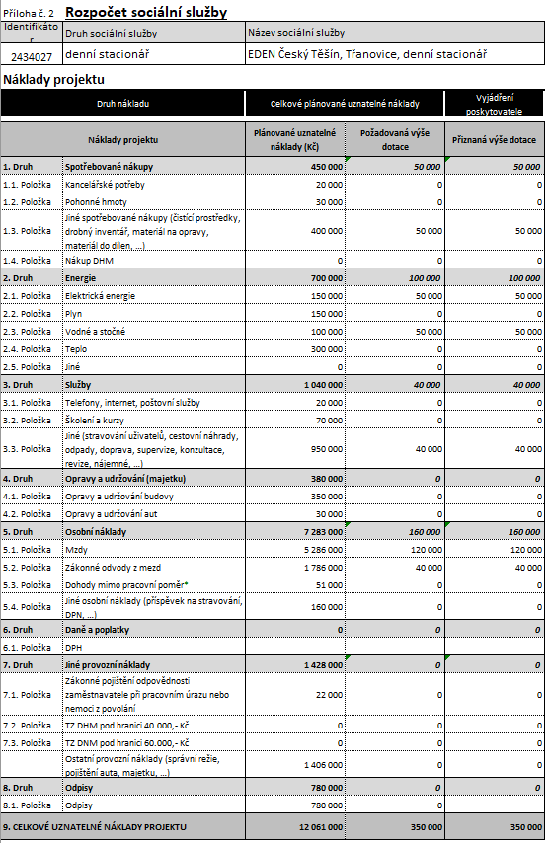

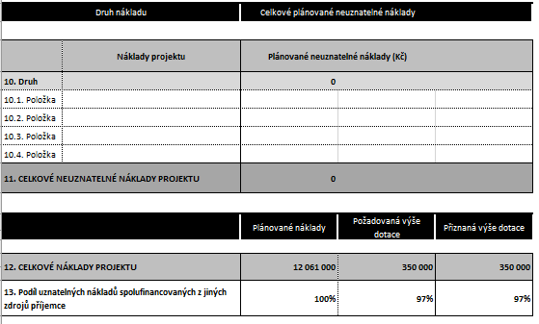

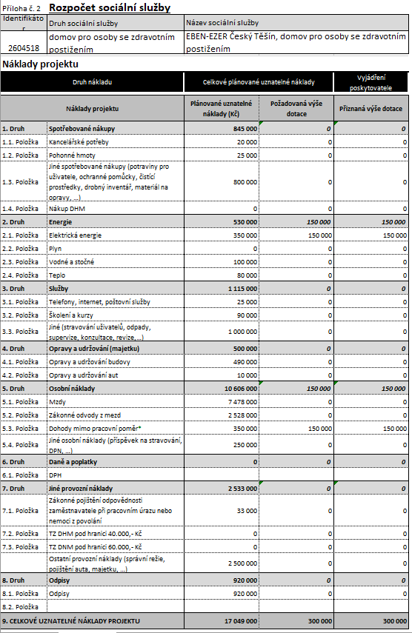

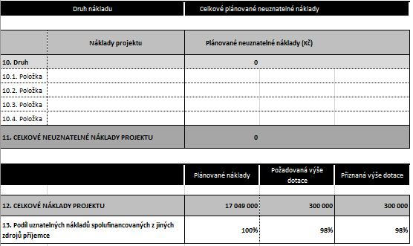

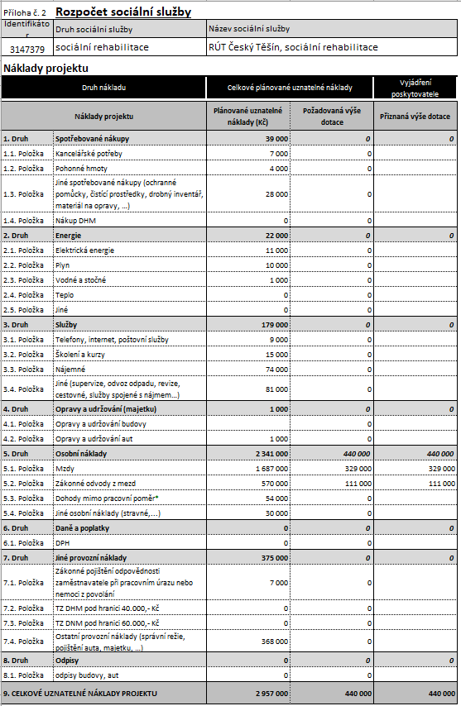

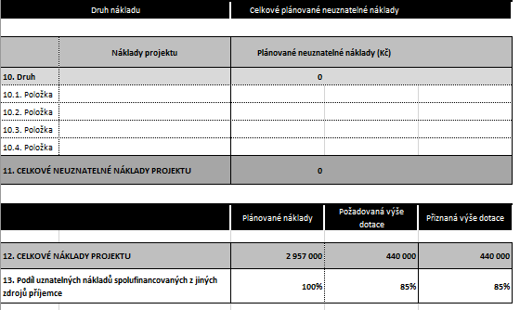

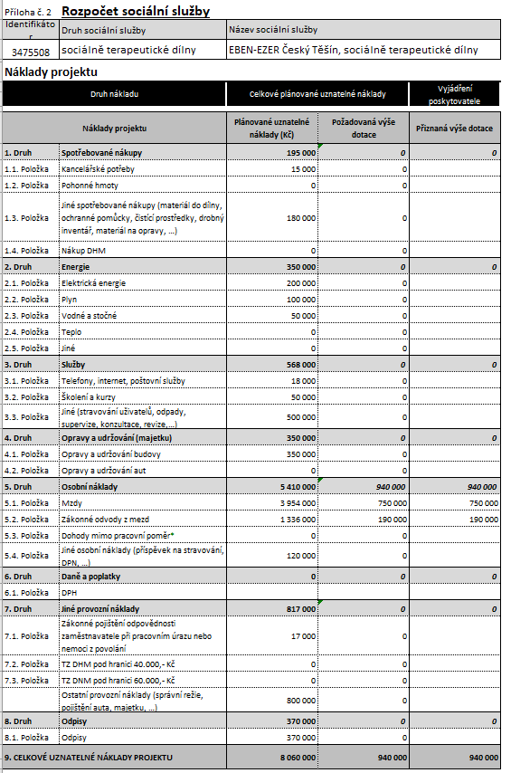

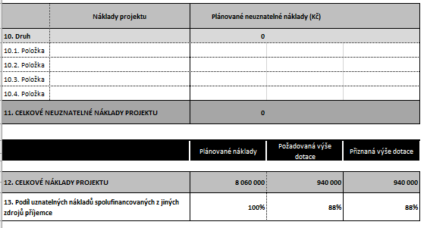

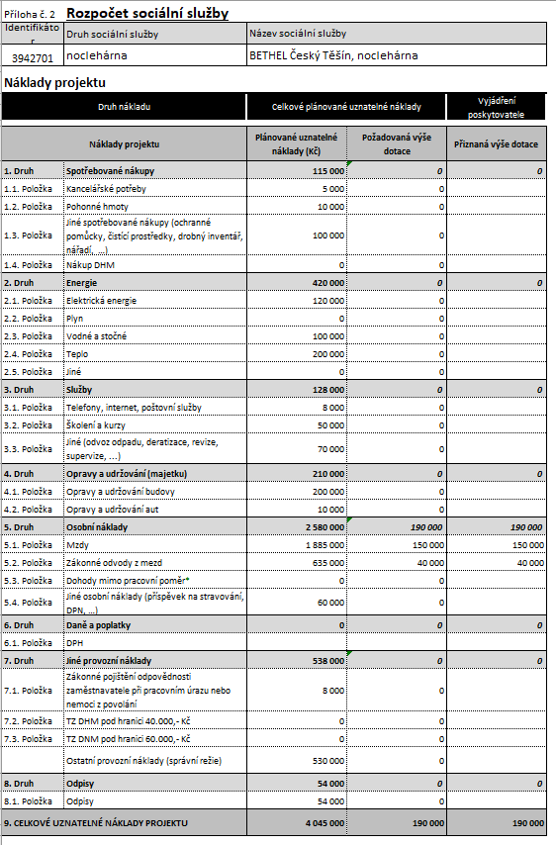

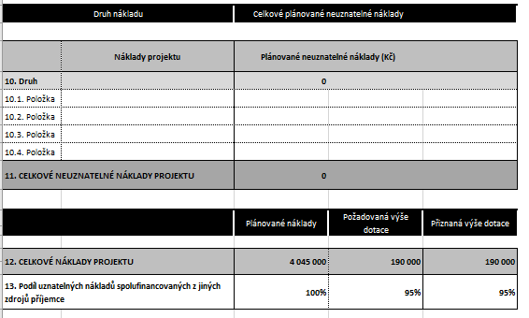

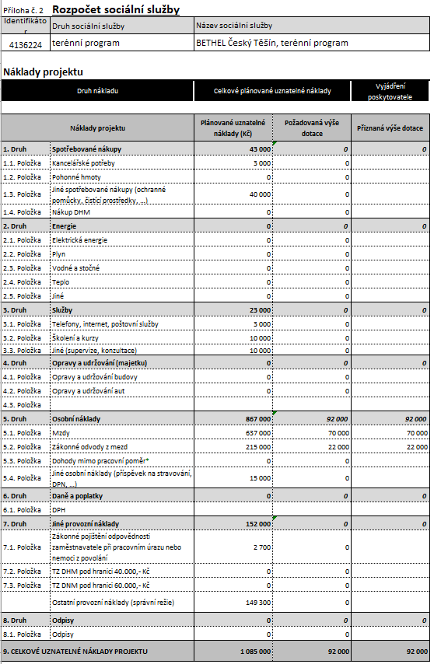

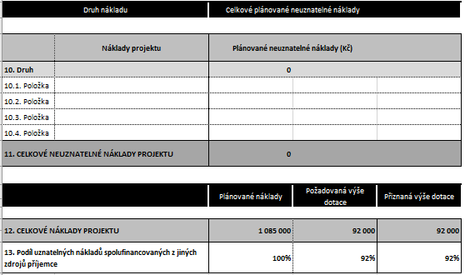

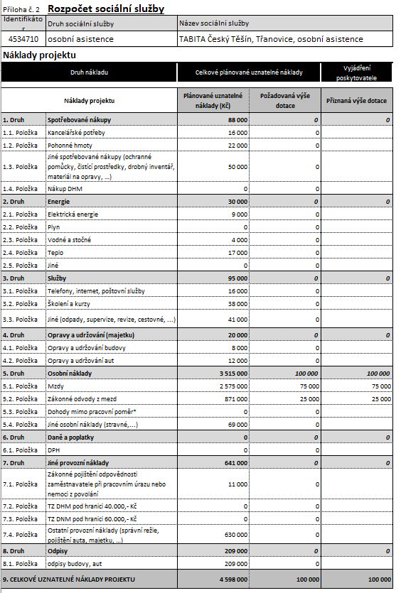

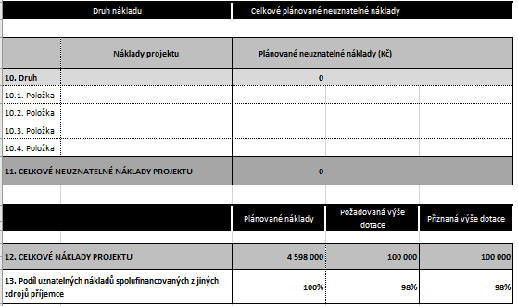

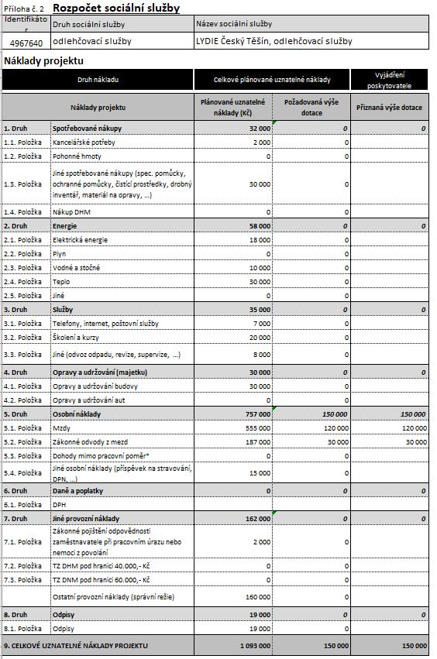

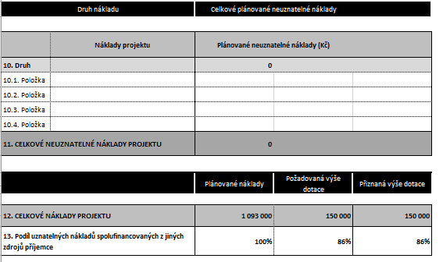

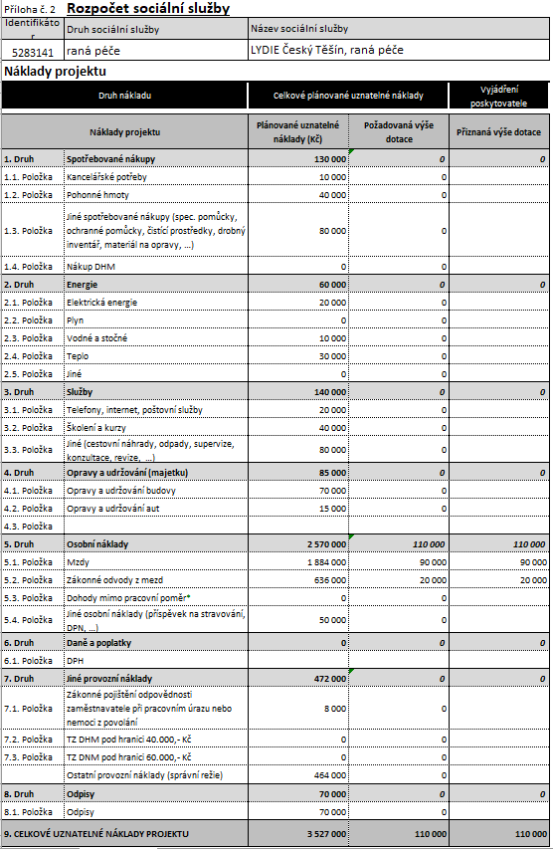

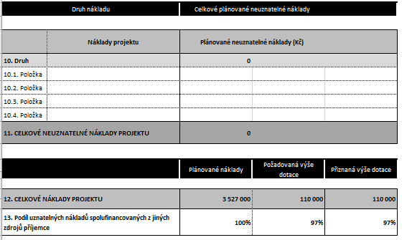

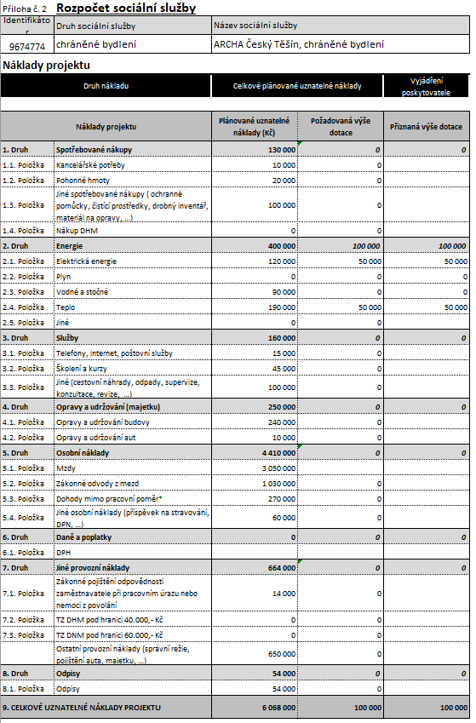

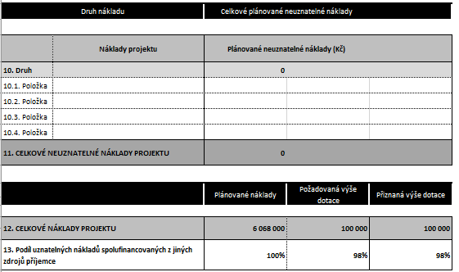

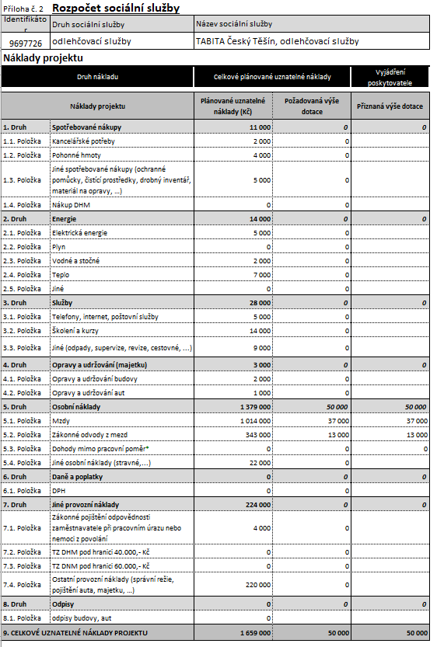

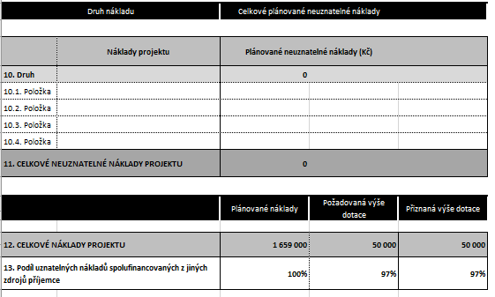

…………………………………………..
podpis statutárního zástupce

